Эволюционные процессы в мировой практике профессиональной подготовки градостроителей

Н.Н. Шестернева
Санкт-Петербургский государственный архитектурно-строительный университет, Санкт-Петербург
Аннотация: Успешность современного российского градостроительства во многом определяется эффективностью преодоления существующего информационного вакуума между логикой функционирования советской системы градопланирования и ее зарубежными аналогами. Статья посвящена малоизученной в современной российской исследовательской практике проблеме развития сферы профессионального градостроительного образования за рубежом. Впервые проанализированы и структурированы наиболее актуальные мировые тенденции, оказывающие влияние на развитие российского градостроительства и систему подготовки градостроительных кадров. Сделан сравнительный анализ российских и зарубежных тенденций, приводится авторская оценка влияния ряда трендов на систему российского градостроительного образования.
Ключевые слова: градостроительное образование, профессиональная подготовка инженерных кадров, градостроительство, градопланирование.

Положение современного российского градостроительства нельзя оценить однозначно: оно одновременно и очень уязвимо, и стратегически достаточно выгодно. Определенная «уязвимость» обуславливается многочисленными трудностями «переходного» этапа, который связан с преодолением пост-советских традиций в системе планирования и развития российских городов; сохраняется и некоторая консервативность системы подготовки профессиональных кадров, продолжающей использовать образовательные модели и педагогические приемы, эффективность которых в условиях постиндустриальных городов XXI века вызывает нарекания со стороны представителей рынка труда и городского сообщества. В сочетании с необходимостью перехода на общеевропейскую многоуровневую систему подготовки профессиональных кадров (так называемые «образовательные стандарты Болонского процесса») для многочисленных российских инженерных учебных заведений актуальным становится вопрос борьбы с соблазном некритичного копирования зарубежных систем градостроительного образования. Но обратная сторона эпохи кардинальных перемен – это широкое поле возможностей для анализа уже функционирующих систем подготовки кадров с открытой перспективой выбора самостоятельного, оправданного с точки зрения национальных интересов, сценария развития российской градостроительной школы.
Актуальность выбранной тематики подтверждается не только широким общественным интересом к проблемам жизнедеятельности российских городов. Рост уровня жизни и качества среды обитания человека невозможен без повсеместного внедрения инновационных технологий, что в свою очередь диктует потребность в доступной информационной политике [1,2] в отношении любого вида деятельности. Цель данной статьи состоит в способствовании расширению аудитории, привлекаемой к обсуждению проблем российского градостроительства, что может быть достигнуто за счет понимания динамичного характера процессов, протекающих сегодня в наиболее развитых западноевропейских системах градостроительного образования.
Каждая национальная система, обеспечивающая проектирование, развитие, мониторинг и реконструкцию собственных территорий (в том числе городских) имеет неповторимую структуру, что делает сравнительный анализ между такими системами (особенно, если они функционируют в разных политических и социально-экономических условиях) крайне затруднительным.
Даже с позиций понятийно-терминологических сравнение специальностей и профессий, обеспечивающих существование городов и городских территорий во всем многообразии этого существования, в отношении разных стран представляется не совсем корректным. Например, на рис. 1 проиллюстрирована российская история развития системы образования в сфере градостроительства:
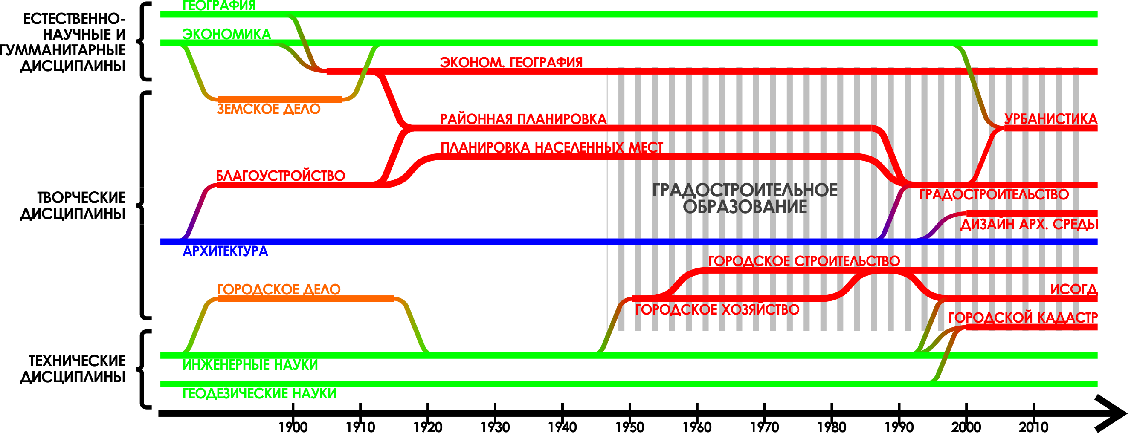
Рис. 1. – Краткая периодизация истории градостроительного образования в России
Очевидно, что сам феномен «градостроительного образования» сегодня требует значительного расширения привычных границ рассмотрения профессии «градостроитель» как части архитектурной специализации, что вполне адекватно общемировым тенденциям. Именно эта тенденция составляет сегодня основу эволюционного развития рассматриваемой специальности. Одинаково присущее всем системам градостроительного образования (и его аналогам – образованию в сферах «urban planning» и др.) в мире стремление к «горизонтальному разрастанию». То есть процесс развития профессии связан с появлением многочисленным подвидом одной общей специализации, сопровождающийся в мире появлением новых учебных курсов, специальностей и учебных заведений.
Иллюстрацией этого явления может служить анализ развития специальностей и ученых степеней, присуждаемых в рамках градостроительного образования в США. Обобщение американского опыта в этой области (табл. 1) демонстрирует динамично меняющийся характер решаемых профессиональных задач, это становится очевидным при анализе изменений названий специальностей (в настоящее время более 120 видов магистерских программ реализуются в США в рамках подготовки профессиональных градостроительных кадров).
Таблица №1
Обзор образовательных курсов, присваивающих в американских ВУЗах ученую степень в сфере пространственного планирования
Наименование специальности (ученой степени) | ВУЗ, год начала приема учащихся
Master of Urban Planning/ Магистр городского планирования | Гарвард (1923 г.)
Master of Urban Planning/ Магистр городского планирования | Университет Вашингтона (1941 г.)
Master in City Planning/ Магистр городского планирования | Массачусетский технологический институт (1932 г.)
Master of Science in Urban Planning/ Магистр градостроительных исследований | Колумбийский университет (1945 г.)
Master of Community & Regional Planning/ Магистр общественного и регионального планирования | Университет штата Орегон (1970 г.)
Master of Urban Planning & Policy/ Магистр городского планирования и жилищной политики | Университет штата Иллинойс в Чикаго (1979 г.)
Master of Urban & Regional Planning/ Магистр городского и регионального планирования | Гавайский университет (1981 г.)
Master of Arts in Urban, Environmental Policy & Planning/ Магистр искусств в городском планировании и средовом проектировании | Университет Тафтса (2004 г.)
Master of Urban Planning & Environmental Policy/ Магистр городского планирования и средового проектирования | Южный университет штата Техас (2009 г.)
Master of City & Metropolitan Planning/ Магистр городского и агломерационного планирования | Университет города Юта (2011 г.)

Имеющиеся в открытом доступе электронные статистические данные (например [3,4]) иллюстрируют активно поддерживаемое образовательной системой многообразие предлагаемых обучающих курсов и программ. При этом статистика западноевропейских и североамериканских стран однозначно указывает на преобладающее число рабочих мест [3] для специалистов с магистерским уровнем подготовки 81% (если сравнивать их с числом рабочих мест для бакалавров – 8%, для людей, не имеющих ученой степени – 5% и для людей, имеющих «профессиональную степень» 6% - под «профессиональной степенью» (квалификацией) в США подразумевается наличие профессионального образования, включающего в себя минимум 2 года обучения в колледже по соответствующей специальности, не менее 6 лет работы по специальности с подтверждением своей квалификации).
Тенденция «горизонтального разрастания» специальности имеет и другой аспект – количественный рост кадрового резерва профессии. Это явление иллюстрирует рост числа выпускников, имеющих соответственный диплом и/или ученую степень (см. рис. 2). Некоторое исключение составил период (1991-2001) гг., когда в североамериканских странах (США, Канада) наблюдалось незначительное сокращение рабочих мест для специалистов в сфере «urban planning» (в основном это сокращение коснулось рабочих мест в муниципалитетах).
Такой динамике способствует и наличие дискуссий о том, кто же является профессиональным градостроителем. В XXI веке многие практикующие градостроители, в том числе российские [5] заявляют о невозможности делегирования всех обязанностей градостроителя одному единственному специалисту, предлагая считать профессиональную градостроительную подготовку своего рода квалификационной надстройкой уже имеющегося образования (инженерного, технического, экономического, даже географического).
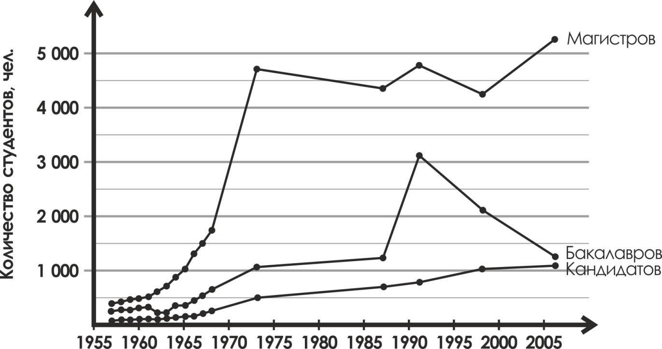
Рис. 2. – Количественная динамика роста числа студентов, обучающихся градостроительным специальностям [6]
Американский взгляд на эту проблему можно найти в работах профессора градостроительства Гарвардского университета Энн Форсайт [7]. В своей статье «Ширина и глубина планировочного образования» она определяет роль степени бакалавра в градостроительстве как первоначальный шаг, начало собственно получения градостроительного образования. Вслед за культовыми исследованиями Х. Перлофа (Harvey Perloff) [8] и Брюса Штифтела (Bruce Stiftel) [6] обучение основам градостроительствам, таким образом, становится многокомпонентным последовательно соединенным во времени процессом взращивания «универсала со специализацией» (дословно "generalists with a specialty" – англ.).
Оба этих взгляда: «российский» (подразумевающий получение градостроительной квалификации после полноценной подготовки в смежных дисциплинах) и «американский» (утверждающий «базовость» получаемого «urban planning»/градостроительного образования с последующей необходимостью до-формировывания профессионала средствами дополнительного образования) предполагают обширный межпрофессиональный обмен, вовлекающий в деятельность по градостроительству новые кадры – экономистов, географов, социологов, дизайнеров и др. Что также способствует ежегодному приросту численности градостроителей.
Обратной стороной такого количественного скачка стало некоторое обезличивание профессионала в сфере градопланирования. Как уже было сказано вначале, принципиальная разница в системах, обеспечивающих функционирование городов в разных национальных и политических системах в конце ХХ века стремительно подменялась иногда искусственно создаваемой разницей между направлениями профессиональной деятельности. Это спровоцировало появление еще одной глобальной тенденции: ккрупнейшие градостроительные школы мира (Китая, Индии, некоторых арабских стран) в последние десятилетия активно борются за сохранение национальной идентичности.
В ХХ веке города, а вслед за ними и политика в сфере подготовки профессиональных кадров, зачастую были ареной политических игр и амбиций. Результатом этого стало множество градостроительных экспериментов («соцгорода» и «соцжилье» в социалистических странах, идея микрорайонной застройки, новые промышленные города), одной из важных черт которых становилась необходимость «отрыва» от традиционных национальных пространственно-планировочных закономерностей расселения. Страны с богатыми градостроительными устоями, берущими свое начало в космогонических представлениях предков о гармонии в устройстве городов и связанной с ними гармонии в устройстве социальных городских процессов зачастую оказывались не готовы выстраивать самостоятельные векторы развития градостроительных стратегий. Это привело к тому, что еще несколько десятилетий назад популярные западноевропейские и американские профессора были фактически монополистами в сфере выбора методов анализа, моделирования, стратегического планирования; диктовали принципы градостроительного развития территорий и ссылаясь на неудачный опыт европейских государств и США, призывали не допустить имеющихся в этих странах градостроительных проблем, путем выбора иных пространственно-планировочных решений [9].
В XXI веке эти традиции постепенно утрачивают свою популярность. Все больше специалистов настаивает на необходимости выработки уникальных национальных путей развития градостроительной политики [9], недопущения пренебрежения к тем кажущимся незначительными ситуативным деталям каждой конкретной политической, социально-экономической и природной ситуации, которые, в конечном счете, и обеспечивают успех принимаемых пространственных решений.
Однако сохранение национальной и региональной самобытности в XXI веке достигается за счет «закрытости» и обособленности как самой системы градопланирования, так и ее составной части – системы подготовки кадров. Обязательным условием выработки самостоятельных сценариев развития становится глубокая институционализация градостроительной специальности.
Этот процесс одновременно наиболее очевиден при самом поверхностном взгляде на мировую практику изучения профессии «градостроитель», но и наименее популярен среди российских дискуссий, посвященных градостроительной деятельности. К сожалению, даже сторонники российской урбанистики (наиболее ориентированные на международный опыт представители градостроительной специальности) игнорируют в большинстве своем факт наличия нескольких сотен публикаций, нескольких десятков профессиональных высокорейтинговых научных изданий, диссертаций и статистических исследований, которые посвящены пристальному и кропотливому изучению самых разнообразных аспектов профессиональной подготовки градостроительных кадров. Значимая часть этих ежегодно пополняемых изданий развивается в электронном виде, чем способствует активному вовлечению мирового профессионального сообщества в обсуждение разных аспектов изучаемого образования.
При этом исследованию подвергаются самые стороны развития градостроительной специальности:
- Специфика организации рабочего процесса для специалистов в сфере градостроительства: для каждого, кто рассматривает в перспективе возможность стать специалистом в сфере градопланирования, электронные ресурсы (например, [4]) подробно раскрывают специфику организации рабочего времени и пространства (на основе проводимых опросов среди профессионалов). Подобная практика позволяет оценить актуальные для конкретного временного периода условия организации труда и уровень требований работодателей. Отдельный интерес представляют обзоры мнений работодателей и профессионалов в сфере городского планирования о требуемых знаниях и профессиональных навыках (рис. 3).
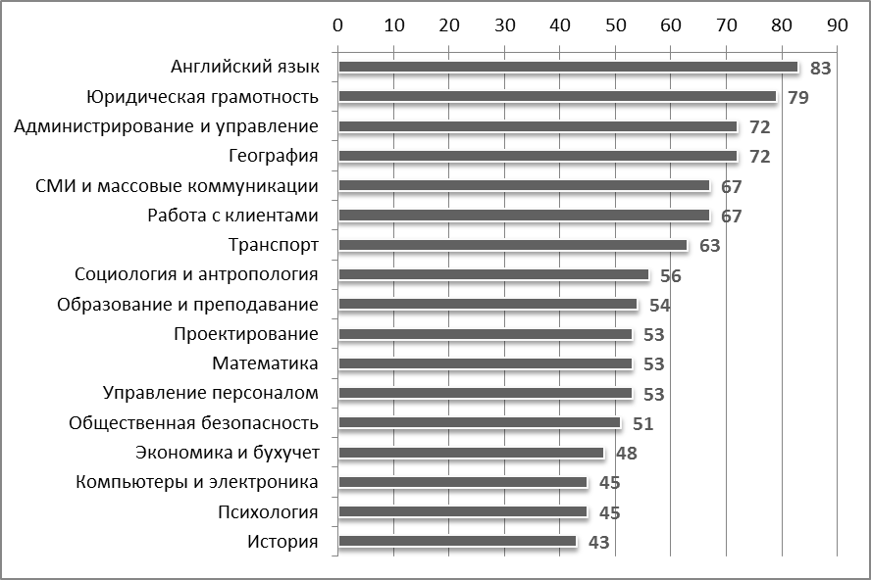
Рис. 3. – Распределение профессиональных и общекультурных знаний по степени важности (исходя из максимальной оценки 100 баллов, по результатам опросов)
- Взаимодействие с рынком труда: например, усилиями американского Бюро трудовой статистики (The U.S. Bureau of Labor Statistics (BLS)) [3] глубоко и подробно проработан вопрос востребованности специалистов, имеющих диплом «Master of Urban Planning» на рынке труда. На период 2012 – 2022 гг. прогнозируется средний рост числа рабочих мест в этой сфере деятельности на 10 % [3]. Приблизительный объем занятости в градостроительной сфере в США – более 38 тыс. раб. мест. Электронный общеобразовательный ресурс «Education portal» приводит данные по объемам заработной платы в сфере градостроительства в зависимости от места работы специалиста с дипломом «Master of Urban Planning» (рис.4-5):
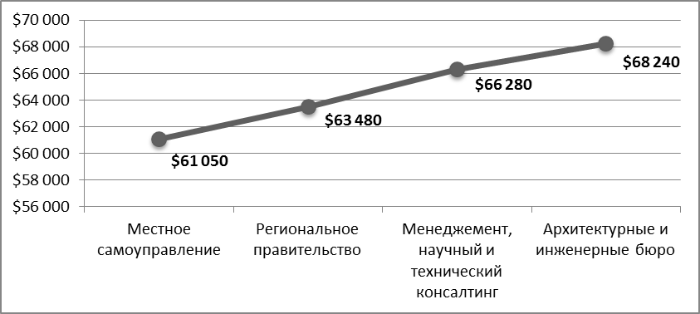

Рис. 4. – Рост заработной платы в зависимости от мест приложения труда в городском планировании
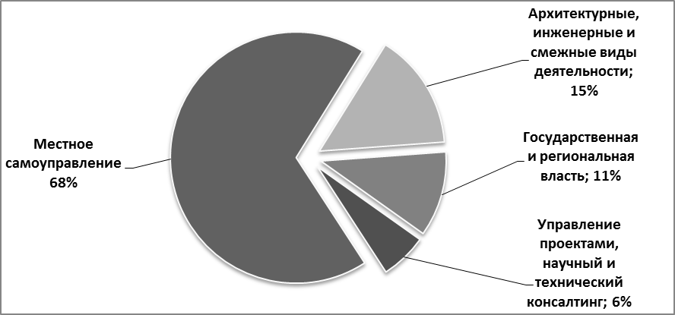
Рис. 5. – Структура занятости для специалистов в сфере городского планирования (urban planners)
- Сравнительные характеристики занятости в сфере градостроительства и других сферах деятельности. О некоторых специфических чертах градостроительных специальностей можно судить на основании обзоров развития рынка занятости в области «Urban and Land Use Planners». В частности сравнительный анализ занятости по возрастам показывает, что в сравнении с другими видами занятости в градостроительстве менее востребованы молодые специалисты моложе 25 лет (см. рис. 6); также по сравнению с другими видами занятости более востребованы специалисты с уровнем подготовки не ниже бакалавра. В градостроительстве и планировке в среднем по статистике разных государств ниже процент профессионалов-иммигрантов, что легко объясняется необходимостью понимания региональной и социально-экономической специфики для реализации данного вида деятельности.
а) | 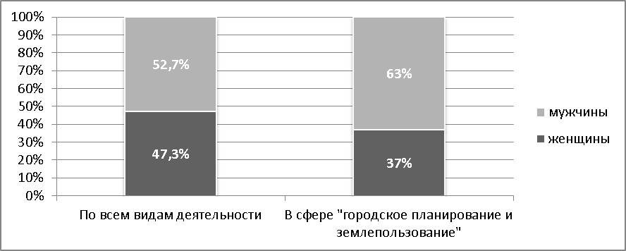
б) | 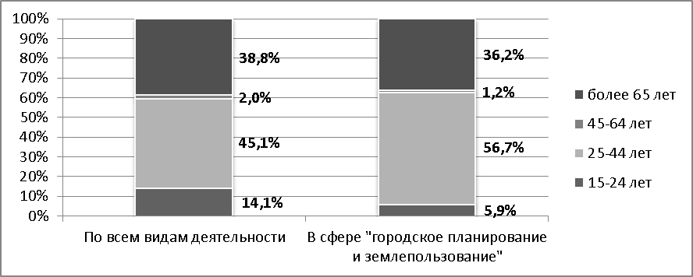
в) | 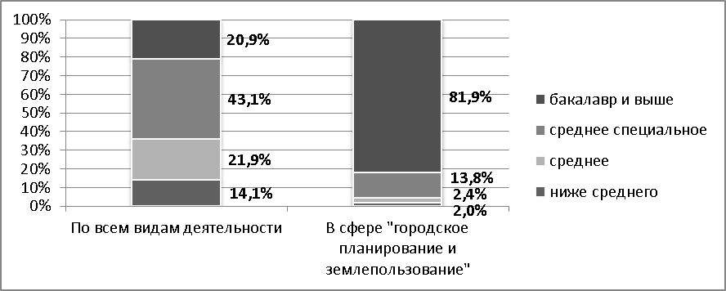
Рис. 6. – Сравнительный анализ занятости в сфере «Urban and Land Use Planners»: а – гендерная структура; б – возрастная структура; в – уровень базовой подготовки (данные по Канаде за 2013 г.)

Кратко обозначим выводы. Несмотря на трудности, неизбежно возникающие при сопоставлении схожих видов деятельности в сфере планирования и застройки городов в разных странах мира, представляется возможным выявить ряд общемировых тенденций, не находящихся в глубоком противоречии между собой и представляющих интерес для развивающегося градостроительства России. В первую очередь, это тенденция глобальной институционализации этого вида профессиональной деятельности. Вывод дискуссий о ее судьбе и идеологии из области узкопрофессиональных дебатов в сферу междисциплинарного сотрудничества подразумевает необходимость установления и уточнения множества сопутствующих фактов: границ профессиональной и социальной ответственности градостроителя, перспектив развития профессии и сопутствующих видов деятельности, условий функционирования всей системы подготовки кадров и каждой конкретной специальности внутри нее и др. Российскому градостроительному сообществу жизненно необходимо «очертить и обустроить» новые границы своей деятельности прежде, чем это будет сделано извне, при участии множественных интересантов в области застройки городов, преследующих в этом свои личные цели и незаинтересованных в существовании устойчивого грамотного профессионального градостроительного сообщества.
Помимо наличия определенного противостояния на внутреннем рынке труда, имеются также предпосылки для возникновения в дальнейшем необходимости отстаивания национальных интересов в условиях вхождения России на международный рынок деятельности в сфере «urban planning». Возможность соблюдения российских интересов на этом рынке во многом будет зависеть от того, насколько качественно будет определен вектор развития системы подготовки кадров, который должен способствовать интеграции в европейскую образовательную систему (с целью роста конкурентоспособности российских специалистов на международном рынке) с сохранением уникальных черт российского (и советского) градостроительства, отвечающих потребностям пространственного развития нашей страны.
Решение задачи преумножения потенциала российских инженерных ВУЗов [10], которые сегодня зачастую в индивидуальном порядке вынуждены искать пути подключения к мировой образовательной сети, лежит в плоскости создания активной национальной системы профессиональной подготовки кадров, которая могла представлять интересы каждого отдельного учебного заведения на международном рынке труда. И первыми шагами в области создания (а точнее - возрождения) такой системы могут и должны быть поиски и структурирование информации о наиболее актуальных трендах, сопутствующих аналогичным процесса в мировом сообществе.

Литература
- Дьяконова С.Н., Шарапова Е.А. Исследование проблем и факторов, тормозящих инновационное развитие предприятий в РФ // Инженерный вестник Дона, 2015, №1, ч.2. URL: ivdon.ru/ru/magazine/archive/n1p2y2015/2829.
- Шестернева Н.Н. Международный опыт образовательной деятельности в области инженерных наук и градостроительства //Architecture and Modern Information Technologies. 2014. № 4 (29). URL: marhi.ru/AMIT/2014/4kvart14/shesterneva/abstract.php.
- Summary Report for: 19-3051.00 - Urban and Regional Planners URL: onetonline.org/link/summary/19-3051.00 (дата обращения: 01.03.2015).
- Occupational Outlook Handbook (Urban and Regional Planners) URL:bls.gov/ooh/Life-Physical-and-Social-Science/Urban-and-regional-planners.htm#tab-6 (дата обращения: 01.03.2015).
- Назаров В.Ф. Профессия архитектора в градостроительстве//Сборник материалов 2-й Международной научно-практической конференции “Преобразование транспортно-коммуникационных пространств городов. Санкт-Петербург. Площадь Балтийского вокзала“. – 2012 – стр. 16-19.
- Stiftel, B. (2009). Planning the Paths of Planning Schools. Australian Planner, 46(1), pp.38-47.
- Forsyth A. Breadth and Depth in Planning Education URL: planetizen.com/node/57448 (дата обращения: 01.03.2015).
- Perloff H. Education for Planning: city, state and regional. Baltimore, MD: Johns Hopkins University Press. 1957. 189 p.
- Wendell Cox. China should send western planners home. URL: newgeography.com/content/00468-china-should-send-western-planners-home (дата обращения: 01.03.2015).
- Шестернева Н.Н. Инновационный потенциал высшего профессионального образования в области градостроительства// Инженерный вестник Дона, 2014 №3 URL: ivdon.ru/ru/magazine/archive/n3y2014/90N3y14.

References
- D'yakonova S.N., Sharapova E.A. Inženernyj vestnik Dona (Rus), 2015, №1/2, URL: ivdon.ru/ru/magazine/archive/n1p2y2015/2829.
- Shesterneva N.N. Architecture and Modern Information Technologies, 2014, № 4 (29). URL: marhi.ru/AMIT/2014/4kvart14/shesterneva/abstract.php.
- Summary Report for: 19-3051.00 - Urban and Regional Planners URL: onetonline.org/link/summary/19-3051.00 (Date of access: 01.03.2015).
- Occupational Outlook Handbook (Urban and Regional Planners) URL:bls.gov/ooh/Life-Physical-and-Social-Science/Urban-and-regional-planners.htm#tab-6 (Date of access: 01.03.2015).
- Nazarov V.F. Sbornik materialov 2-y Mezhdunarodnoy nauchno-prakticheskoy konferentsii “Preobrazovanie transportno-kommunikatsionnykh prostranstv gorodov. Sankt-Peterburg. Ploshchad' Baltiyskogo vokzala“[The collection of materials of the 2nd International Scientific and Practical Conference "Transforming transport and communication spaces in the city. St. Petersburg. The area of the Baltic Railway Station "]. Saint-Petersburg, 2012. pp.16-19
- Stiftel, B. (2009). Planning the Paths of Planning Schools. Australian Planner, 46(1), pp.38-47.
- Forsyth A. Breadth and Depth in Planning Education URL: planetizen.com/node/57448 (Date of access: 01.03.2015)
- Perloff H. Education for Planning: city, state and regional. Baltimore, MD: Johns Hopkins University Press. 1957. 189 p.
- Wendell Cox. China should send western planners home. URL:newgeography.com/content/00468-china-should-send-western-planners-home (Date of access: 01.03.2015).
- Shesterneva N.N. Inženernyj vestnik Dona (Rus), 2014, №3, URL: ivdon.ru/ru/magazine/archive/n3y2014/90N3y14.

